**REPUBLIQUE DU SENEGAL UNIVERSITE CHEIKH ANTA DIOP DE DAKAR**



**ECOLE SUPERIEURE POLYTECHNIQUE**

***DEPARTEMENT GENIE INFORMATIQUE***

**Objet : Re-Ingénierie application de gestion hôtelière**

**Rapport d’analyse et de conception du projet**

**classes :** LIC 3 GLSI A et B

**Présenté par : professeur :**

Marie Emma Semevo Dr : MBACKE

Ndeye Fatou Sene Toure

Aminatou Bintou Wahab Ndiaye

Paul Ndour

**Année universitaire : 2022 – 2023**

I. L’analyse du code de l’application pour en faire l’ingénierie inversée et proposer un diagramme de classe et un MCD adaptés de l’existant 3

A. Modèle Conceptuel de Données de l’existant : 3

B. Diagramme de classe de l’existant : 4

II. Représenter les fonctionnalités de l’application existantes à partir de diagramme de cas d’utilisation ainsi que de séquence 5

A. Diagramme de cas d’utilisation de l’existant : 5

B. Diagrammes de séquence ajout réservation de l’existant : 6

C. Diagrammes d’activité ajout réservation de l’existant : 7

III. Proposer une nouvelle conception de l’application suite à une critique de l’existant sur le plan des données et des fonctionnalités 8

A. Modèle Conceptuel de Données de la nouvelle application : 8

B. Diagramme de classe de la nouvelle application : 9

C. Diagrammes de cas d’utilisation de la nouvelle application : 10

D. Diagrammes de séquence ajout réservation de la nouvelle application : 12

E. Diagrammes d’activité ajout réservation de la nouvelle application : 13

F. Diagrammes d’activité consulter la liste des réservations et la liste des factures de la nouvelle application : 14

# L’analyse du code de l’application pour en faire l’ingénierie inversée et proposer un diagramme de classe et un MCD adaptés de l’existant

## Modèle Conceptuel de Données de l’existant :

Le modèle conceptuel de données (MCD) est la représentation de l'ensemble des données du domaine, sans tenir compte des aspects techniques et économiques de mémorisation et d'accès, sans se référer aux conditions d'utilisation par tel ou tel traitement.

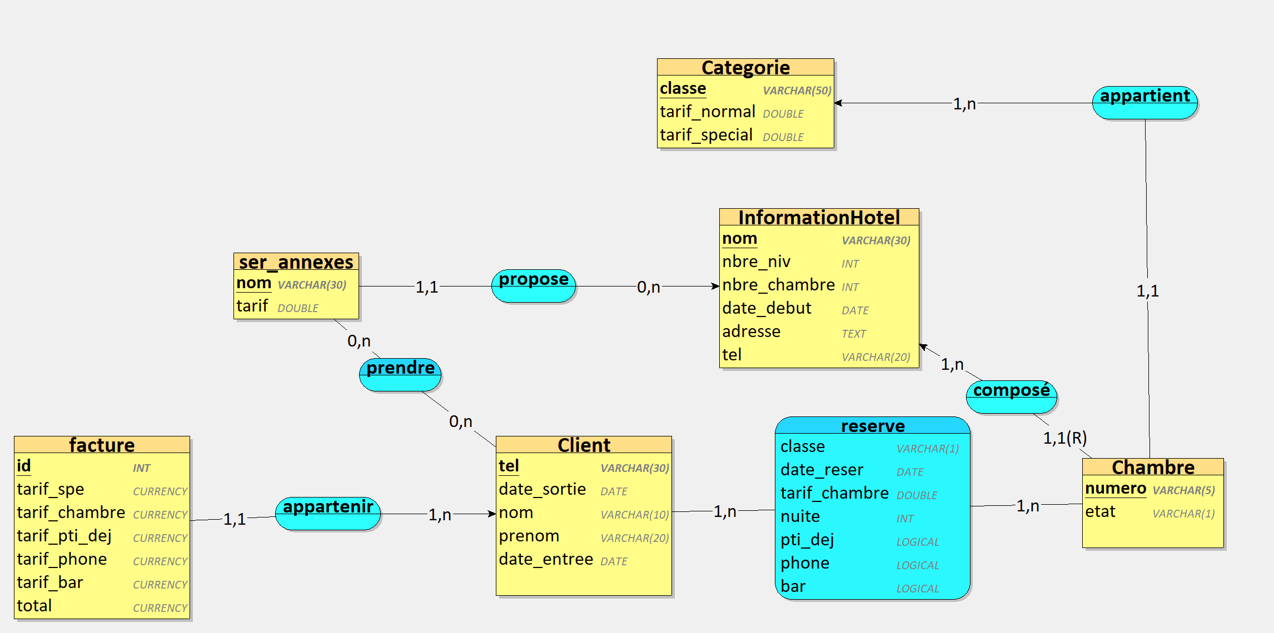

## Diagramme de classe de l’existant :

Le diagramme de classes est généralement considéré comme le plus important dans un développement orienté objet. Il représente l'architecture conceptuelle du système : il décrit les classes que le système utilise, ainsi que leurs liens, que ceux-ci représentent un emboîtage conceptuel (héritage) ou une relation organique (agrégation).

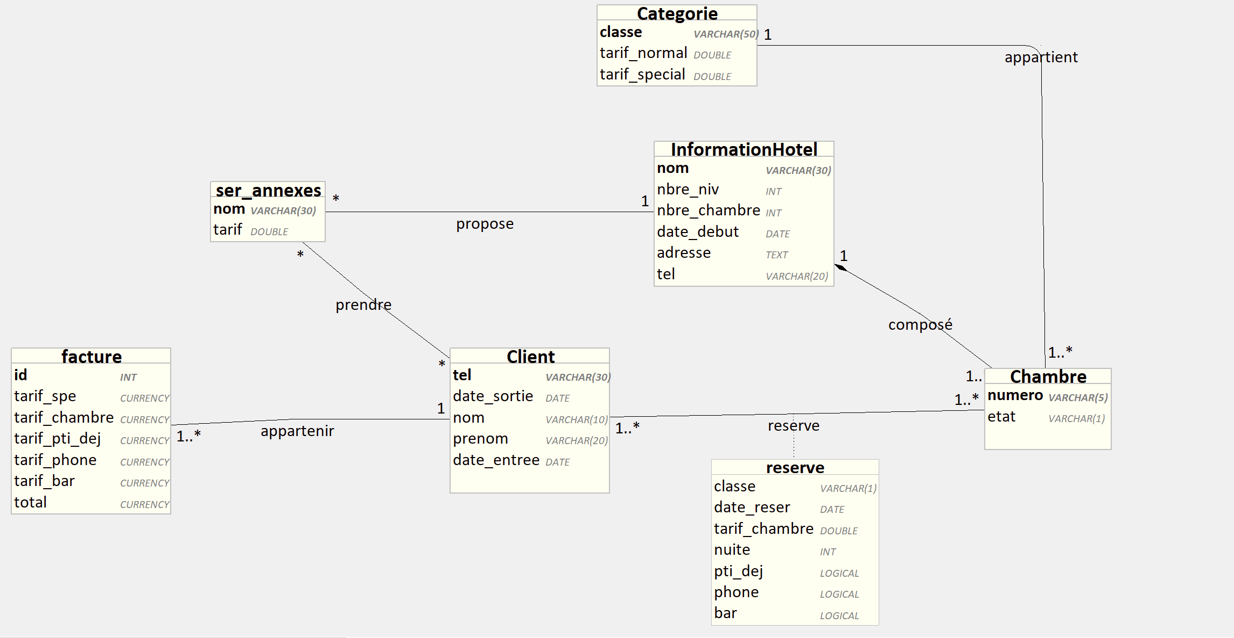

# Représenter les fonctionnalités de l’application existantes à partir de diagramme de cas d’utilisation ainsi que de séquence

## Diagramme de cas d’utilisation de l’existant :

Le diagramme de cas d'utilisation représente la structure des grandes fonctionnalités nécessaires aux utilisateurs du système. C'est le premier diagramme du modèle UML, celui où s'assure la relation entre l'utilisateur et les objets que le système met en œuvre.

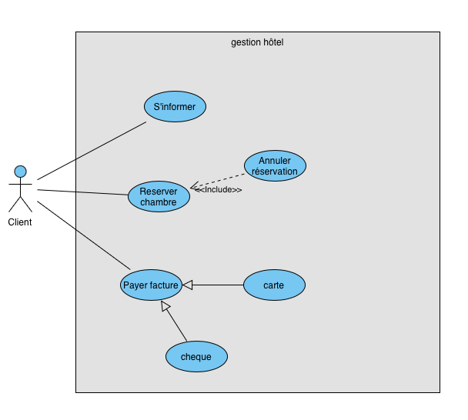

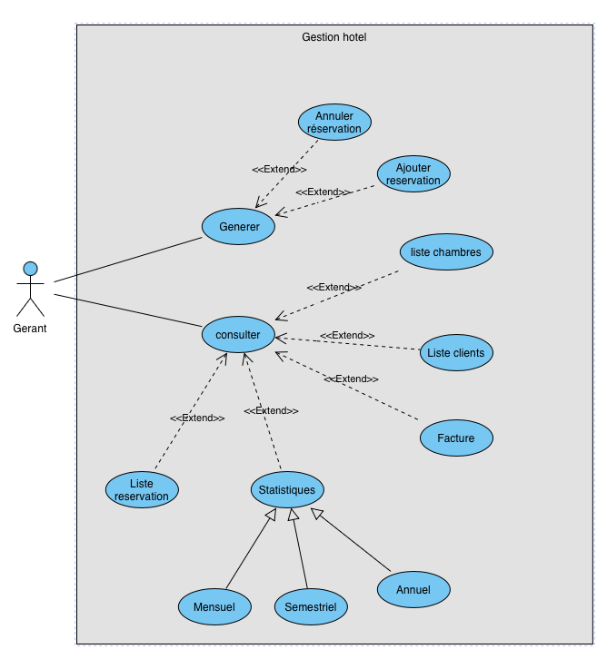

## Diagrammes de séquence ajout réservation de l’existant :

Le diagramme de séquence représente la succession chronologique des opérations réalisées par un acteur. Il indique les objets que l'acteur va manipuler et les opérations qui font passer d'un objet à l'autre.

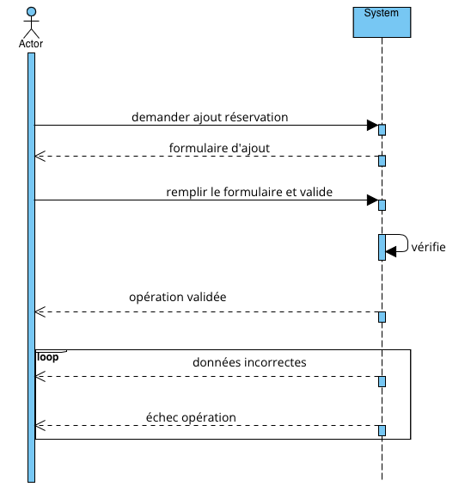

## Diagrammes d’activité ajout réservation de l’existant :

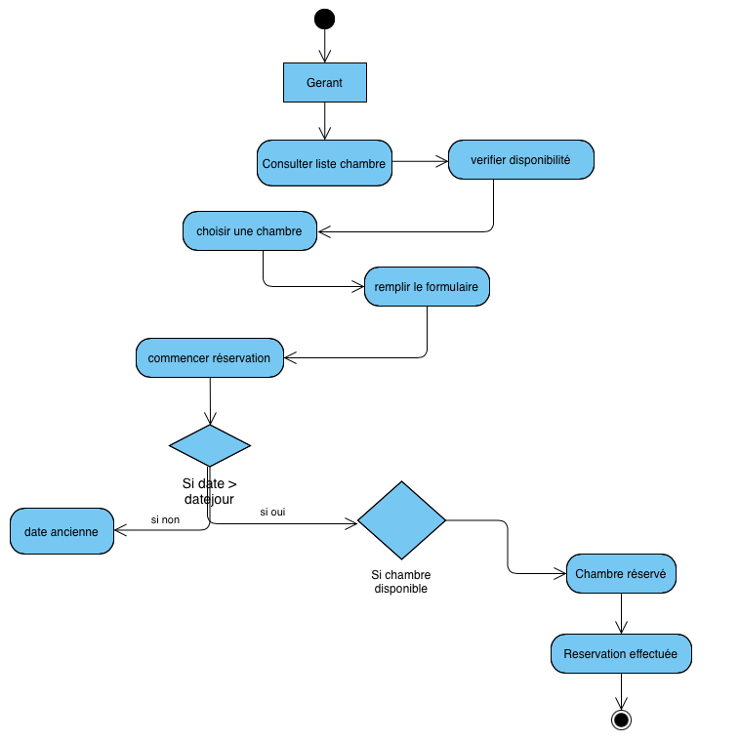

# Proposer une nouvelle conception de l’application suite à une critique de l’existant sur le plan des données et des fonctionnalités

Sur le plan des données nous avons mis en place un système de sécurité pour que le gérant puisse avoir un identifiant et un mot de passe afin que les données de l’hôtel soient protégées. De plus nous avons ajouté le stockage des données sur l’approvisionnement de l’hôtel en produits de toutes sorte destinée à être commercialisée aux clients ou pour le bon fonctionnement de l’hôtel.

Pour les nouvelles fonctionnalités nous avons l’authentification du gestionnaire de l’hôtel pour accéder à l’application desktop. Le gérant pourra gérer les stocks et approvisionnement de l’hôtel, Consulter les recettes et les dépenses en plus des fonctionnalités déjà proposées. Les données seront stockées dans une base de données avec un contrôle des saisies.

Coté application mobile le client peut s’informer sur l’hôtel, enregistrer lui-même sa demande de réservation, et aussi payer ses factures après avoir reçu le message de payement de facture

## Modèle Conceptuel de Données de la nouvelle application :

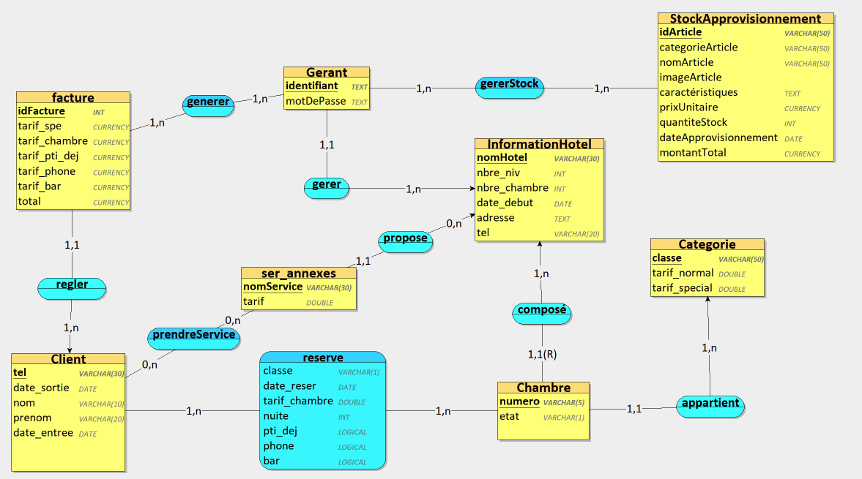

## Diagramme de classe de la nouvelle application :

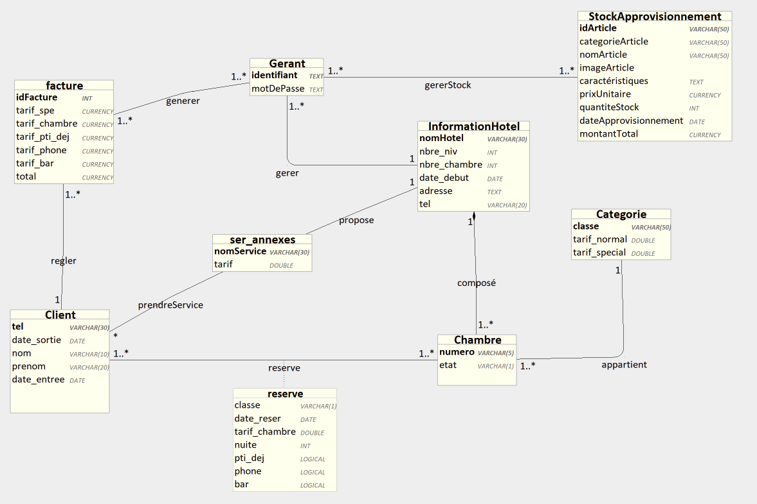

## Diagrammes de cas d’utilisation de la nouvelle application :

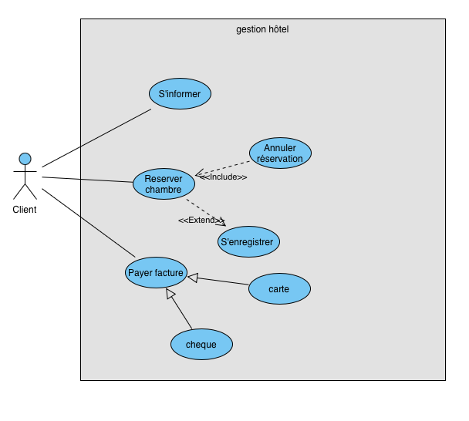

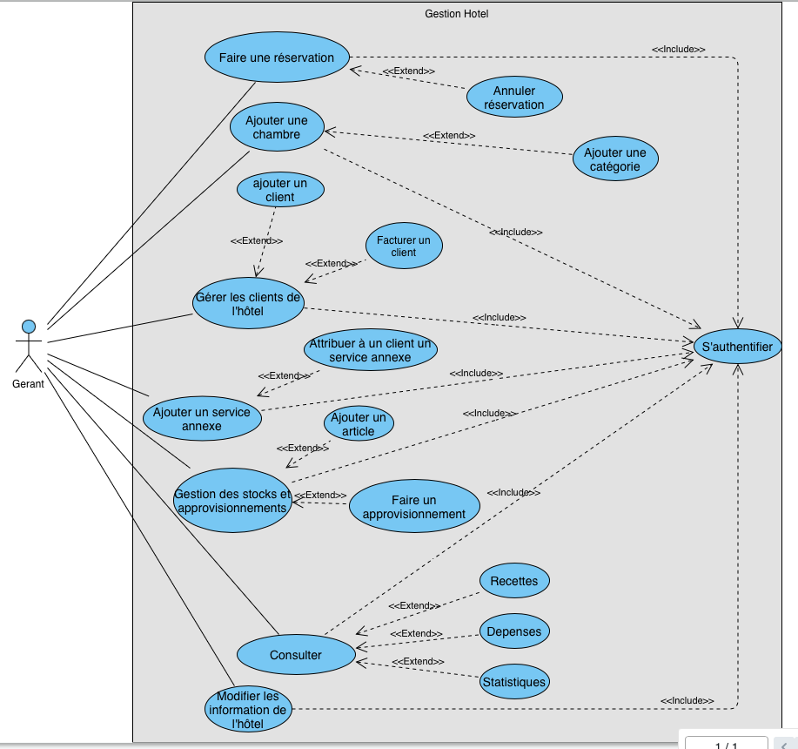

## Diagrammes de séquence ajout réservation de la nouvelle application :

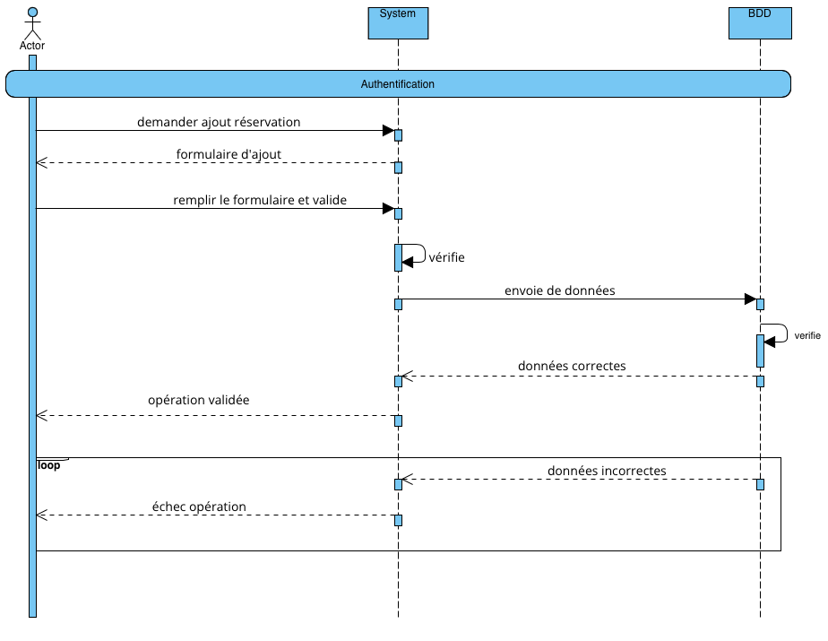

## Diagrammes d’activité ajout réservation de la nouvelle application :



## Diagrammes d’activité consulter la liste des réservations et la liste des factures de la nouvelle application :

